Università degli studi di Salerno

Dipartimento di Informatica

***Corso di Laurea in Informatica***



***TECNOLOGIE SOFTWARE PER IL WEB***

***Website Design***

***“Nome Progetto”***

***.***



*Anno Accademico: 2021/22*

INDICE

1. Obiettivo del progetto **3**

2. Analisi di siti esistenti **3**

3. Funzionalità del sito **3**

4. Utenti del sito **3**

5. Diagramma navigazionale **3**

6. Mappa dei contenuti **3**

7. La base di dati **4**

8. Layout **4**

9. Tema **5**

10. Scelta dei colori **5**

11. Diagramma navigazionale con le Servlet **6**

12. Locazione del Repository Git **6**

Nome Progetto

# 1. Obiettivo del progetto

*** Descrivere brevemente il sito a chi si rivolge e quali bisogni intende soddisfare ***

# 2. Analisi di siti esistenti

*** Descrivere le caratteristiche e funzionalità di uno o più siti concorrenti di commercio elettronico con carrello ***

# 3. Funzionalità del sito

*** Una breve descrizione dei contenuti del sito e delle funzionalità a disposizione dell’utente ***

*Esempio: visualizzazione partenze arrivi autobus per le varie destinazioni, prenotazione posto.*

# 4. Utenti del sito

*** Indicare le tipologie di utenti ed elencare quali sono le funzionalità del sito a cui potranno accedere ***

# 5. Diagramma navigazionale

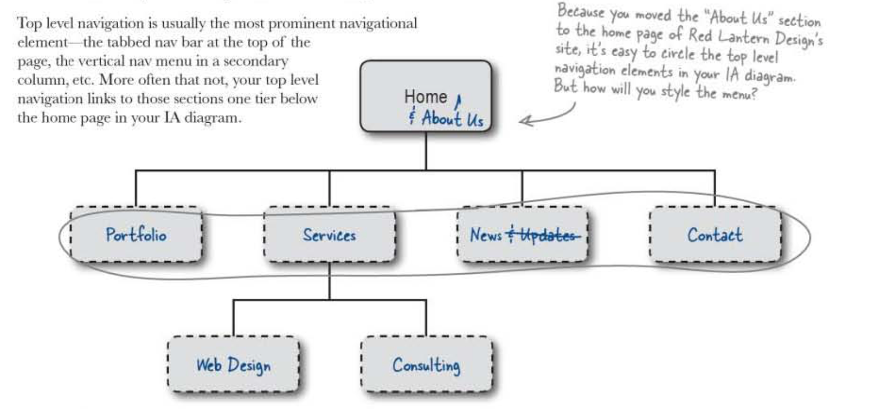

# 6. Mappa dei contenuti

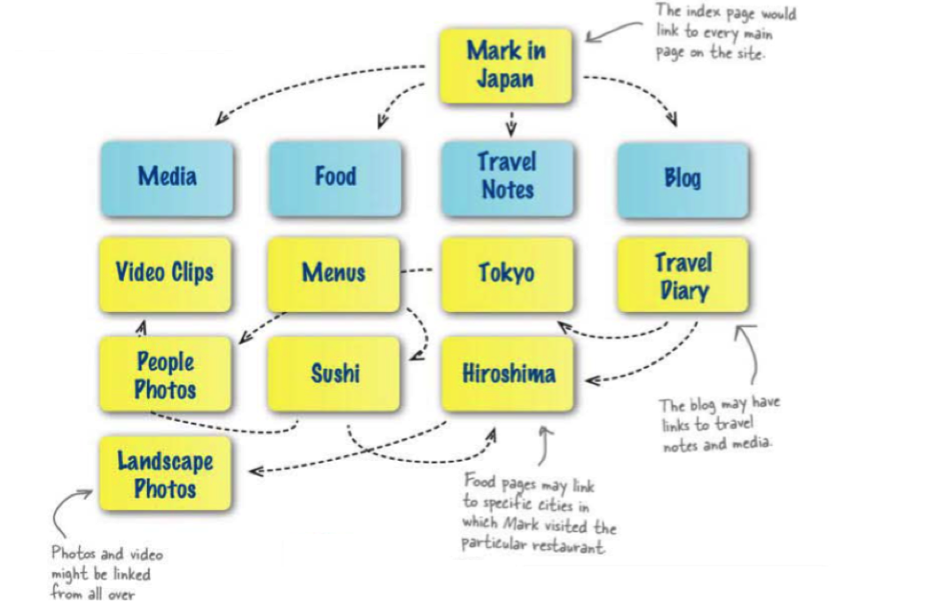

# 7. La base di dati

(Schema ER)

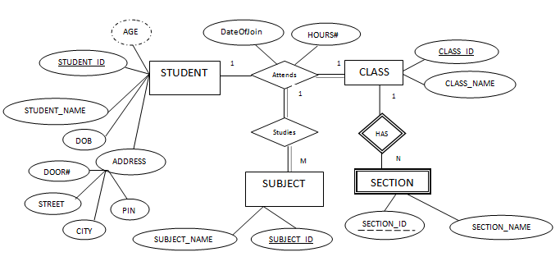

# 8. Layout

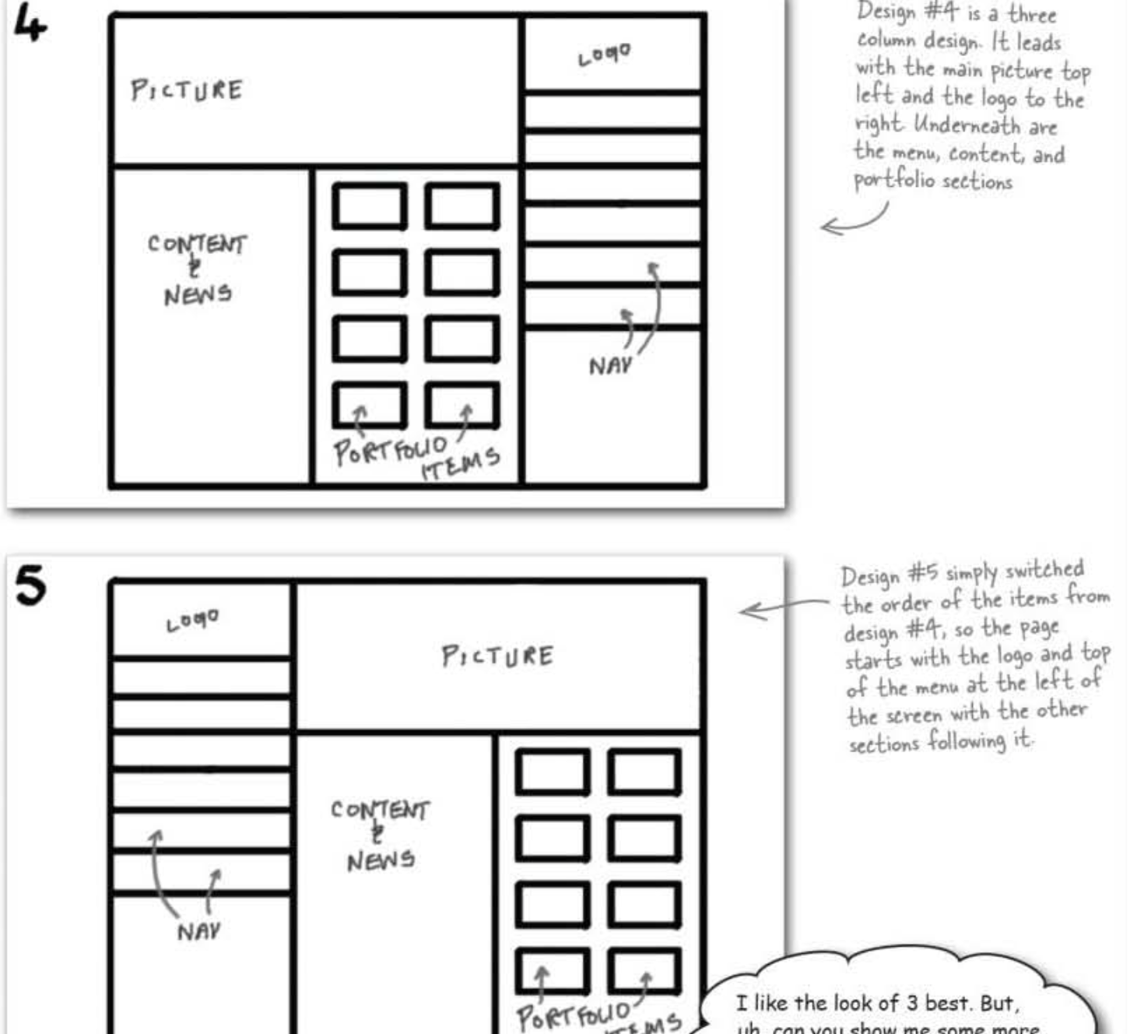

# 9. Tema

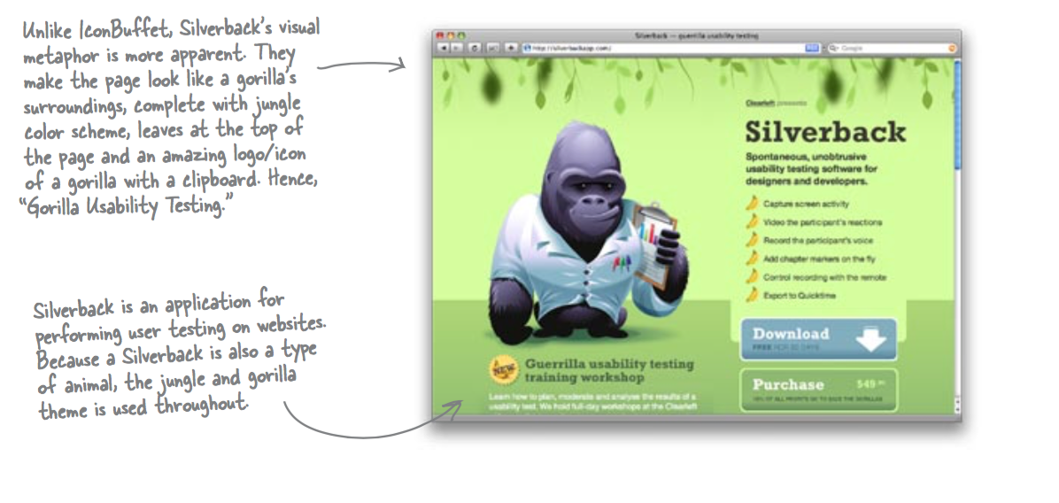

# 10. Scelta dei colori

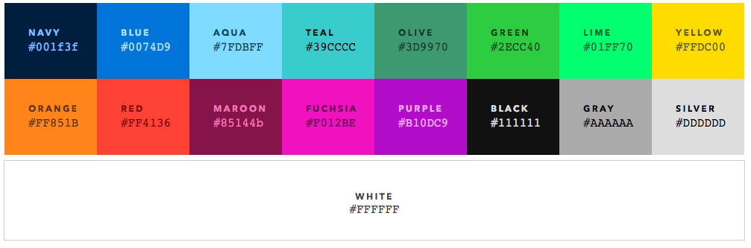

# 11. Diagramma navigazionale con le Servlet

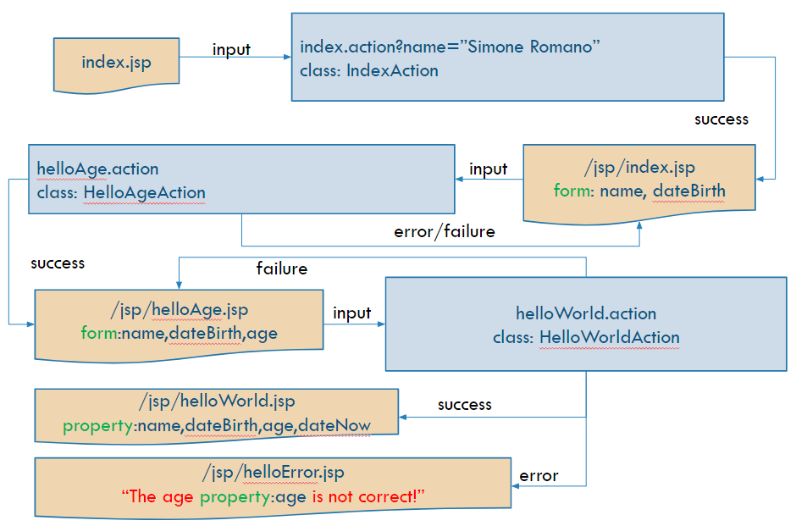

# 12. Locazione del Repository Git